PB DE LÍNGUA PORTUGUESA
(manhã)

1/6
Nota

UNIDADE:_
PROFESSOR: _
3º BIMESTRE/2010

ALUNO(A):
Nº

TURMA: 1° ano Ensino Fundamental DATA: _ /_ /
Total: 100 pontos
A T E N Ç Ã O
 Preencha o cabeçalho de todas as páginas de sua prova.
 Não utilize corretor líquido e máquina de calcular.
 Evite pedir material emprestado durante a prova.
 Evite falar ou fazer barulho durante a prova, pois poderá atrapalhar seus amigos.
 Tenha capricho com sua letra.
Faça a prova com calma, pensando bem antes de responder as questões. Não se esqueça de revê-las, antes de entregá-la.

Leitura e Interpretação

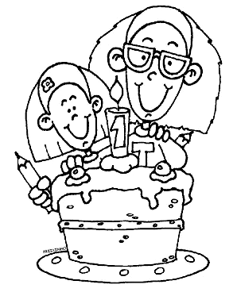A festa na escola

Augusto deu uma festa na escola.

Ele levou uma cesta de doces, biscoitos e bebidas para a festa.

— Eu gosto de biscoito. — falou Estela.
O doce de abóbora está uma delícia! – falou Fausto. A festa estava animada.
(Texto do livro; Como é Fácil!; Alfabetização; Editora Scipione)

Questão 01: (30 pontos / 5 cada)

- Responda de acordo com o texto.

- Qual o título do texto?

_

- Onde foi realizada a festa?

_

- O que Augusto levou para a festa?

_

prova.pb.linguaportuguesa.1ano.manha.3bim.doc-CH.MF

- Como estava a festa?

_

- Escreva a fala dos seguintes personagens do texto:

Estela

Fausto
_ _

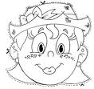_

Questão 02: (10 pontos / 1 cada)

Como é bom ser criança!
É importante divertir - se com os amigos.

- Leia as palavras, separe-as em sílabas e conte o número de pedacinhos de casa uma delas.

torrada | _ ( | )
gavião | _ ( | )
chocolate | _ ( | )
fogo | _ ( | )
caixa | _ ( | )

- Em sua festa de aniversário, Fausto ganhou muitos presentes de seus amigos.
Pensando nisso, leia a lista de presentes de Fausto e passe as palavras para o aumentativo.

carro - _

bola - _

boneco - _

Questão 04: (8 pontos / 2 cada)

- Agora, é com você!
Observe o modelo e escreva o plural das palavras abaixo.

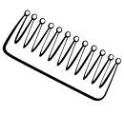 o pente _

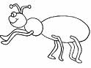 a formiga 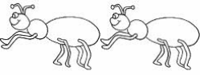_

a borboleta _

o sapo _ _

- Vamos lá! Leia as palavras, passando-as para o diminutivo. dado - _
queijo - _

tesoura - _ _ cadeira - _

Questão 06: (8 pontos / 2 cada)

- Augusto, como toda criança, adora brincar. Uma das suas brincadeiras preferidas é escrever os nomes dos desenhos.
Então, vamos brincar! Nomeie os desenhos abaixo:

_ _ _ _

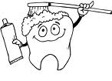_ _ _ _

- Todos os dias fazemos novas descobertas.
Mostre o que você já descobriu, formando frases de acordo com as figuras abaixo, utilizando a pontuação indicada entre parênteses.

( ? )

( ! )

( . )

Questão 08: (6 pontos / 1 cada)

- Fausto ganhou de seus amigos um jogo para acentuar as palavras corretamente.
Jogue você também! Acentue as palavras a seguir.

vovo – picole – jilo – robo – judo – cafe

- Observe as cenas abaixo e forme frases.

 

